
SensorActivation
Bezdotykové spuštění vody
Technologie SensorActivation s pohybovým senzorem reaguje na změnu infračerveného záření. Tedy jakmile detekuje teplo rukou, pustí vodu.
SensorActivation: Spustí elektronickou baterii
Senzor na našich bezdotykových bateriích reaguje, tak jako řada jiných pohybových senzorů, na změnu infračerveného záření. Jakmile detekuje teplo rukou, pustí vodu. Úsporné, hygienické, bezdotykové.

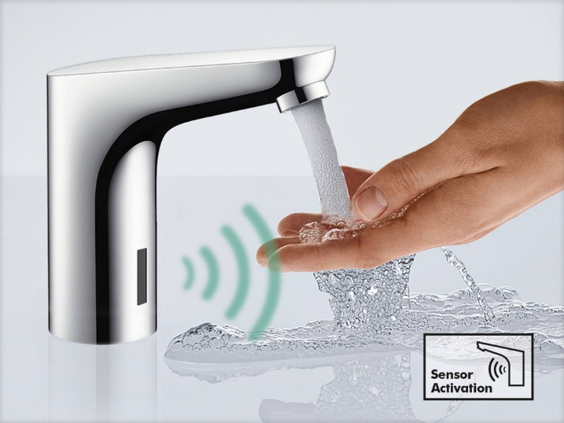
SensorActivation
Elektronika senzoru je potřeba přizpůsobit dřezu, což se u našich elektronických baterií provádí automaticky během úvodního nastavení. Infračervená technologie (technologie optosenzoru) reaguje mimo jiné na jas, typ a rozměry dřezu, aby funkci optimálně přizpůsobila okolním podmínkám. U bezdotykové baterie pak můžete nastavit teplotu vody požadovanou zákazníkem. Pro individuální nastavení teploty mají některé elektronické baterie mixovací páku na těle baterie.

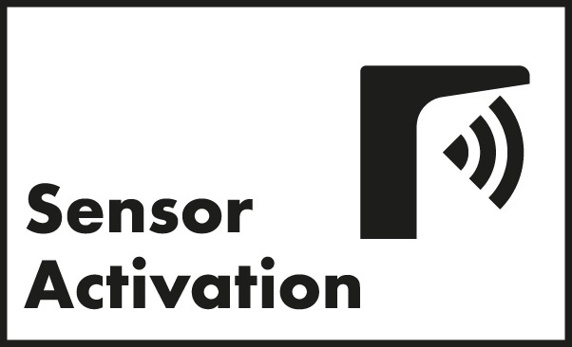
Design a maximální funkčnost
Samozavírací baterie se snadno přizpůsobí požadavkům vašeho zákazníka. Pomocí volitelného příslušenství můžete nastavit dobu zavírání mezi 3 a 20 sekundami. Funkci automatického samozavírání ventilu lze deaktivovat pro hygienické oplachování a poté jej okamžitě znovu aktivovat.

